Муниципальное бюджетное дошкольное образовательное учреждение
«Детский сад № 141 «Пилеш»
комбинированного вида» города Чебоксары

Разработчик проекта:
воспитатель
1 квалификационной категории
Николаева Светлана Львовна

Чебоксары, 2017
I. Информационная карта проекта
Вид проекта: краткосрочный.
Продолжительность проекта: с 3 по 21 апреля и с 8 по 19 мая 2017 года.
Тип проекта: познавательно – исследовательский, творческий.
Участники проекта: дети, родители, воспитатели, учитель – логопед, музыкальный руководитель.
Возраст детей: 4-5 лет
Актуальность:
В наши дни, когда мир находится на грани экологической катастрофы, экологическое воспитание, как никогда, является одной из актуальных проблем современности. Необходимо помнить о том, что зачастую небрежное, а порой и жестокое отношение детей к природе объясняется отсутствием у них необходимых знаний. В период дошкольного детства формируются первоосновы экологического мышления, сознания, экологической культуры.
Таким образом, с одной стороны важность и необходимость ознакомления детей с экологической культурой, формирование у детей и их родителей системы экологических знаний и представлений, и с другой – отсутствие целенаправленной, систематической работы привели к выбору темы проекта.
Сезонные изменения в природе отражаются на развитии интеллектуальных способностей. Живя в гармонии с природой, дети быстрее развиваются, формируется эмоциональная сфера, растут когнитивные способности.
Воспитание бережного и заботливого отношения к живой и неживой природе возможно тогда, когда дети будут располагать хотя бы элементарными знаниями о них, овладеют несложными способами выращивания растений, ухода за животными, научатся наблюдать природу, видеть её красоту.
Ознакомление дошкольников с природой — это средство образования в их сознании реалистических знаний об окружающем мире, основанных на чувственном опыте.
Приобретённые в детстве умение видеть и слушать природу такой, какая она есть в действительности, вызывает у дошкольников глубокий интерес к ней, расширяет знания, способствует формированию характера и интересов. У детей продолжает развиваться связная речь, умение понятно для окружающих выражать свои мысли, формируется интерес и любовь к природе.
Проблема:
У детей средней группы с общим недоразвитием речи не сформированы знания о весенних изменениях в живой и не живой природе. Дети не умеют сравнивать различные периоды весны, не воспитано заботливое отношение к пробуждающейся природе. У детей нет представления о первых цветах весны, о насекомых. Дети владеют небольшими знаниями о перелетных птицах, об их жизни в весенний период. Дети не умеют устанавливать простейшие связи между условиями наступающего времени года и поведения животных, птиц, насекомых, состоянием растительности. Недостаточно сформирован словарный запас детей по лексическим темам: «Весна. Природа. Погода», «Перелётные птицы», «Цветы», «Насекомые».
Цель проекта: Расширять и обогащать знания о весеннем изменении в живой и неживой природе, замечать причины происходящих изменений, закреплять умение видеть красоту родной природы.
Задачи проекта:
Для детей:
Образовательные:
- Уточнить и систематизировать представления детей о весенних изменениях в природе.
- Пополнить и обогатить знания детей по лексическим темам «Весна. Природа. Погода», «Перелётные птицы», «Цветы», «Насекомые».
- Активизировать словарь детей по лексическим темам.
Развивающие:
- Развивать познавательные способности детей в процессе совместной исследовательской деятельности.
- Развивать умения наблюдать за объектами и явлениями живой и неживой природы.
- Развивать умение видеть красоту окружающего природного мира.
- Расширять знания детей о признаках весны, формировать умение устанавливать простейшие связи между условиями наступающей весны.
- Расширять знания детей о растениях, о жизни птиц, насекомых и животных весной.
- Развивать познавательную активность, мышление, воображение, коммуникативные навыки, продуктивную деятельность, творческие способности.
Воспитательные:
- Воспитывать бережное отношение к пробуждению природы, к ее отдельным явлениям.
- Способствовать формированию интереса детей к природе.
Словарная работа:
предметы: весна – красна, капель, почки, ручьи, сосульки, проталина, птенец, гнездо, коготь, пыльца, клумба, бутон, корень, лепесток, спячка, брюшко, хоботок, жало, усики, личинки, нектар, пыльца и др;
признаки: долгожданная, звонкая, шумная, перелётная, проворная, крикливая, голосистая, трудолюбивая, заботливые, душистый, нежный, садовый, луговой, полевой, лесной, комнатный, лечебный, полезный и т.д.;
действия: трещит, журчит, набухает, пробивается, просыпается, зеленеет. Откладывать, высиживать, выводить, щебетать, куковать, курлыкать, добывать, прорастать, распускается, цветёт, пахнет, вянет, ухаживать, рыхлить, срывать, порхать, жужжать, звенеть, пищать, вредить, поедать, откладывать, строить, ползать, приносить и др.
Для педагогов:
- расширять знания детей о весне;
- развивать любознательность;
- развивать трудовой потенциал у ребенка.
Для родителей:
- развитие совместного творчества родителей и детей;
- заинтересовать родителей жизнью группы, вызвать желание участвовать в ней;
- выполнять совместные задания по проекту во время нахождения ребенка дома.
Формы реализации проекта:
1.НОД.
2.Здоровьесберегающие технологии
3. Чтение художественной литературы.
4. Беседы.
5. Наблюдения.
6. Игровая деятельность.
7.Работа с родителями.
Ожидаемые результаты:
Дети
- Расширят знания о живой и неживой природе весной и её проявлениях. Выделяют наиболее характерные сезонные изменения в природе.
- Расширят знания о жизни растений, птиц, насекомых и животных весной. Называют некоторых представителей живой природы (птицы, насекомые, цветы).
- Обогащение словаря детей.
- Участвуют в сезонных наблюдениях, проявляя познавательную активность.
- Проявляют бережное отношение к природе.
Педагоги
- Повысят профессиональную компетентность в вопросах проектирования педагогического процесса на основе интеграции образовательных областей в рамках реализации ФГОС по теме проекта.
- Овладеют методами и приёмами создания модели комплексно-тематического планирования на основе интегративного подхода по теме проекта.
- Обеспечат условия для усовершенствования методической базы по данной теме.
Родители:
- Проявят интерес к совместной деятельности с ребенком.
- Станут активными участниками реализации проекта.
- Повысится мотивация к сотрудничеству.

II. Краткое содержание проекта
Этапы реализации проекта:
1 ЭТАП - ПОДГОТОВИТЕЛЬНЫЙ
1. Разработка и накопление методических материалов:
- подбор картин, иллюстраций, книг, стихов, загадок, звукозаписей, презентаций.
2. Создание необходимых условий для реализации проекта:
- подбор методической, научно – популярной, справочной и художественной литературы, иллюстративного материала, пособий, игр по данной теме;
- подготовка материалов для продуктивной деятельности;
- подбор материалов, моделей, игрушек, атрибутов для игровой, познавательной деятельности.

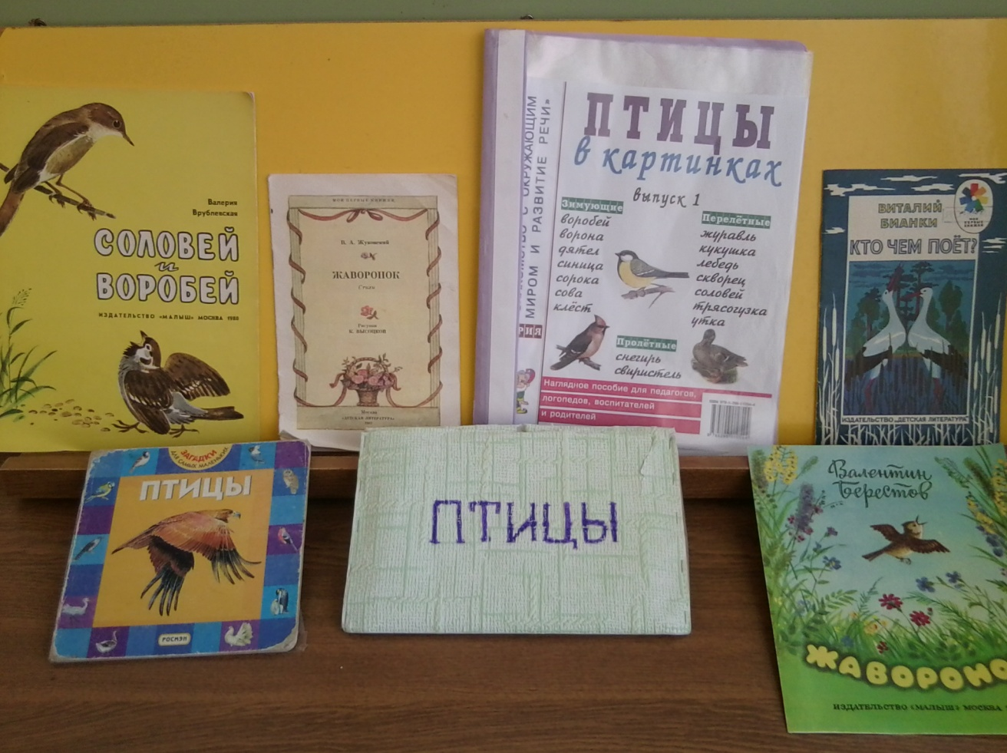
3. Создание развивающей среды:
- внесение изменений в календарь наблюдений за природой;
- изготовление макетов по теме «Весна», Перелётные птицы», «Насекомые»;
- изготовление лебука по теме «Перелётные птицы».

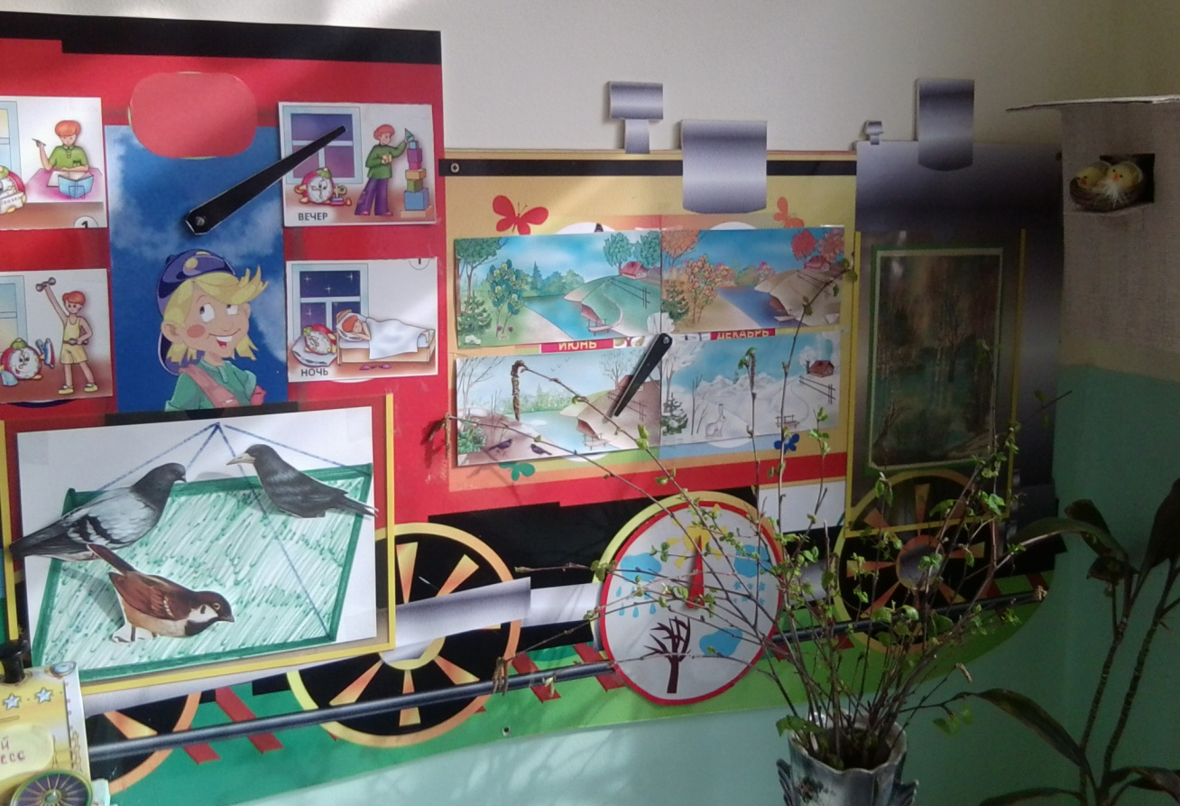

4. Разработка мероприятий по работе с родителями.
- изготовление папки – раскладушки, наглядной информации о наблюдениях весной за природой (народные приметы, стихи, загадки и т.д.);
- информированность родителей о предстоящей деятельности;
- размещение справочной информации по лексическим темам.

2 ЭТАП - ОСНОВНОЙ (ПРАКТИЧЕСКИЙ)
Образовательная область | Виды деятельности
Социально-коммуникативное развитие | Совместная деятельность  Трудовая деятельность  Разбивка мини – огорода на подоконнике, посадка лука, посев семян томатов, салата, петрушки.  Уборка на участке сухих веток и травы на клумбе.  Посадка семян цветов и овощей на клумбе и огороде детского сада, пересадка рассады.  Дежурство в уголке природы.  Формирование основ безопасности:  Беседы:  «Какие опасности таятся весной на улице?», «Тонкий лёд», «Опасные сосульки», «Опасные насекомые»  Игровая деятельность  Сюжетно-ролевые игры:  «Магазин полезных продуктов», «Шоферы» – сюжет «Путешествие по весеннему городу», «Путешествие в весенний лес», «Зоологический музей насекомых».  Дидактические игры:  «Найди, где спрятано», «Сосчитай птиц», «Где летит насекомое», «Собери цветок из фигур», «Чудесный мешочек», «Четвертый лишний», «Кого (чего) не стало?», «Когда это бывает? », «Бывает – не бывает», «Кто, где живет?», «Кто как голос подаёт», «У кого какие птенцы?», «Кто летает?», «Зимует – улетает», «Сгруппируй предметы», «Угадай по описанию», «Что изменилось», «Кого я не назвала?», «Найди ошибку», «Кто больше?», и т.д.  Словесные: «Один – много», «Назови ласково», «Какой, какая, какие?», «Наоборот», «Сосчитай».  Игры-драматизации:  «Заюшкина избушка», «Муха - Цокотуха».
Физическое развитие | Совместная деятельность  Беседы: «Для чего нужны витамины весной», «Быть здоровыми хотим».  Подвижные игры: «Гуси-лебеди», «Мы – веселые ребята», «Карусель», «Воробушки и кот», «Совушка», «Веснянка», «Солнышко и дождик», «Перелёт птиц»,  Здоровьесберегающие технологии:  Физкультминутки, развитие общей моторики: «Солнышко, золотое донышко», «Ласточки летели», «На окне в горшочке выросли цветочки», «Вот такая стрекоза».  Пальчиковая гимнастика: «Звенит капель», «Ласточка, милая касаточка», «Наши алые цветки», «Этот странный дом без окон».  Дыхательная гимнастика: «Цветы», «Ветерок».  Гимнастика для глаз: «Подснежник, «Солнышко и тучки», «Дождик».  Динамические паузы: «Цветок», «Солнце».
Познавательное развитие | Непосредственно – образовательная деятельность  Познавательно – исследовательская деятельность  «Экологическая тропа весной».  «В гости к хозяйке луга».  ФЭМП  «Весна пришла».  Совместная деятельность  Рассматривание картинок о весне, репродукций Левитана, Саврасова, Грабаря.  Рассматривание тематических альбомов, картинок «Весна», «Птицы», «Цветы», «Насекомые» по лексическим темам.  Ведение дневников наблюдений за погодой, за птицами.  Наблюдения:  - за солнцем (обратить внимание детей на то, что весной солнце светит сильнее, греет);  - за небом (замечать изменения на небе, происходящих весной - стало высоким);  - за облаками (обратить внимание детей на то, что в пасмурные дни небо покрыто серыми облаками (тучами) – тяжелыми, низкими; а в солнечные дни – облака светлые, пушистые, как вата; отметить, как и почему движутся облака в ветреную погоду);  - за дождем (предложить детям сравнить весенний и осенний дождь, отметить различия: осенью дожди долгие, холодные, лужи долго не высыхают);  - за трудом взрослых весной (познакомить с орудиями труда, различными трудовыми операциями весной; воспитывать уважение к работе дворника, желание помогать);  - за цветником (познакомить детей с названиями цветущих растений: тюльпаны, нарциссы, лён, бархатцы, примула);  - за птицами (уточнить представления о строении птиц, характерными особенностями, познакомить детей с изменениями в жизни птиц с наступлением весны);  - за насекомыми (расширять представления детей о многообразии насекомых, выделять и называть характерные особенности строения тела насекомых; обратить внимание на то, что в солнечную погоду можно увидеть множество насекомых).  - за деревьями (уточнить понятия «дерево», «куст»; отметить набухание почек);  - за набуханием почек на ветках деревьев, поставленных в вазу;  - за растениями «Огорода на подоконнике»;  - за прохожими (расширять представления детей о зависимости одежды людей от погодных условий).  Опыты, эксперименты: «Солнечный зайчик», «Весенние кораблики», «Что произошло с луком?», «Лед – вода», «Снег-вода», «Кто нагрел предметы?», «Веточка в вазе».  Беседы:  «Растения и свет», «Что произойдет, если наступит весна?», «Первые цветы», «Растения весной», «Весна и животные», «Шестиногие малыши», «Весенние радости», «Солнечная капель».
Художественно-эстетическое развитие | Непосредственно – образовательная деятельность  Изобразительная деятельность  Рисование:  «Нарисуй картинку про весну».  Лепка:  «Птички клюют зёрнышки».  Музыкальная деятельность  Слушание:  П. Чайковский «Времена года. Весна», М. Глинка «Жаворонок»  Пение: «Весенний привет»  Совместная деятельность  Изобразительная деятельность  Рисование  «Весеннее настроение» - ниткопись;  «Грачи прилетели» способом тычкования;  «Расцвели одуванчики» - тычкование полусухой жёсткой кистью;  Рисование по трафаретам, раскрашивание готовых силуэтов птиц, насекомых, цветов.  Лепка  «Божья коровка» из солёного теста;  «Жуки» лепка + природный материал.  Аппликация  «Тучи по небу бежали» мозаика из цветной бумаги с элементами рисования.  «Гусеница» объёмная, приёмом скатывания салфеток.  Конструктивно-модельная деятельность  «Кораблики» из бросового материала (спичных коробков и пенопласта);  «Домик для птиц» из строительного материала.  Музыкальная деятельность  Слушание: Релаксационная музыка со звуками пробуждающейся природы.  Музыкальные игры «Мы на луг ходили»
Речевое развитие | Непосредственно – образовательная деятельность  Развитие речи  Заучивание стихотворения А. Барто «Я знаю, что надо придумать, чтоб не было больше зимы…»  Заучивание стихотворения чувашского поэта Ю.Кушак «О чём думает одуванчик?».  Составление рассказов по картине «Одуванчики».  Обучение рассказыванию: работа с картиной – матрицей и раздаточными картинками (по теме «Весна. Труд людей весной»).  Совместная деятельность  Составление рассказов по сюжетным картинам о весне, рассказов – описаний по картинкам о перелётных птицах, цветах, насекомых.  Беседы: «Почему весна называется весна - красна», «Какое время года вам нравится?», «Весенние хлопоты птиц», «Весенние цветы», «Животные весной», «Насекомые весной».  Чтение художественной литературы  Чтение познавательной литературы «Как появилась птица?», «Как появился цветок», «Как появилась бабочка?».  Чтение заклички «Иди, весна, иди, красна…», стихотворения Е.Баратынского «Весна – весна» (в сокр.), Е. Серова. «Одуванчик».  Чтение рассказа С. Вангели. «Подснежники» (главы из книги «Гугуцэ — капитан корабля»), пер. с молд. В. Берестова.  Чтение стихотворений К.И.Чуковского «Муха – Цокотуха» и «Тараканище».  Чтение пословиц и поговорок о весне, загадок о перелётных птицах, цветах, насекомых.
Работа с родителями | Статья «Как предупредит весенний авитаминоз?»  Наглядная агитация «Наблюдения с детьми на прогулке».  Изготовление скворечника.
3 ЭТАП - ЗАКЛЮЧИТЕЛЬНЫЙ
1. Обработка результатов по реализации проекта.
2. Выставка поделок и рисунков по лексическим темам.
3. Проведение итогового комплексного занятия «Весна - красна»;
4. Информированность родителей о результатах проекта через продуктивную деятельность детей, фотовыставку, сетевой город.

Отчёт о реализации проекта.
В ходе работы по проекту, дети с удовольствием принимали участие во всех мероприятиях и образовательной деятельности. За время проекта дети расширили свои знания о весне, о животных и птицах весной. Дети научились выделять характерные изменения сезонные в природе, перечислять перелётных птиц. На протяжении всего проекта дети с большим любопытством рассматривали сюжетные картинки, вели наблюдение за деревьями и птицами. Активно принимали участие в создании мини огорода на окне, с радостью участвовали в коллективной итоговой работе проекта. Во время трудовой деятельности дети часто делились своими впечатлениями не только с воспитателем, но и с родителями. Пополнился и обогатился словарный запас детей по лексическим темам «Весна. Природа. Погода», «Перелётные птицы», «Цветы», «Насекомые».
В работе с детьми использовались разнообразные методы обучения: наблюдения, познавательные чтения, участие в выставке, продуктивная деятельность, рассматривание картин, занятия-беседы познавательного характера, экологические игры - путешествия, эксперименты и опыты.
Были организованы с детьми наблюдения неживой природы: деятельность солнца (количества тепла и света), характер осадков, ветер, длительность дня. В результате этой работы у детей складывались представление о погоде: ясной и пасмурной, её характерных особенностях. Учили детей отыскивать причины некоторых явлений природы, устанавливать связи между ними, если они наглядно представлены: прошёл дождь - появились лужи; холодно - лужи долго не высыхают; солнце нет - пасмурно, темно; дует ветер - по небу быстро двигаются облака; ночью заморозок - на лужах появился тонкий лёд. Свои ежедневные наблюдения за погодой, птицами дошкольники отмечали в календаре природы.
В уголке природы были помещены макеты скворечников, изготовленных родителями, насекомых. С удовольствием ребята включались в творческую деятельность по созданию поделок из природного и бросового материала, в рисовании использовали нетрадиционный материал
С целью обогащения педагогического опыта родителей и привлечения их к совместному творчеству организовали выставку скворечников. Это позволило объединить образовательное учреждение и семью, приобщить родителей к воспитательно-образовательному процессу.
Таким образом, проделанная в ходе проекта работа, дала положительный результат не только в познавательном, речевом, но и в социальном развитии детей, а также способствовала возникновению интереса и желания у родителей принять участие в проекте «Весна - красна».

Список используемой литературы:
- От рождения до школы. Примерная основная общеобразовательная программа дошкольного образования (пилотный вариант)/Под ред. Н.Е.Вераксы, Т.С.Комаровой, М.А.Васильевой.-3-е издание, испр. и доп.-М.:МОЗАИКА-СИНТЕЗ,2014-368с.
- Примерная адаптированная основная образовательная программа для дошкольников с тяжёлыми нарушениями речи / Л.Б. Баряева, Т.В .Волосовец, О.П. Гаврилушкина, Г.Г. Голубева и др. Под ред. проф. Л.В.Лопатиной – Спб, 2014.
- Программа образования ребенка-дошкольника/авт.-сост. Л.В.Кузнецова и др.- Чебоксары: Чувашский республиканский институт образования, 2006.-292с.
- Л.В.Соловей. Программа по социально – коммуникативному развитию детей дошкольного возраста с учётом регионального компонента «Традиции чувашского края» - Чебоксары, 2015 – 72с.
- Комплексное перспективное планирование. Средняя группа/ под ред. М.А.Васильевой, В.В.Гербовой, Т.С.Комаровой – МОЗАИКА-СИНТЕЗ. Москва, 2011-80с.
- Белая К.Ю. Формирование основ безопасности у дошкольников: Методическое пособие. М.: Мозаика - Синтез, 2012.
- Веракса Н.Е, Галимов О.Р. Познавательно – исследовательская деятельность дошкольников. – М.: Мозаика – Синтез, 2012.
- Дыбина О.В. Ознакомление с предметным и социальным окружением. Средняя группа. Конспекты занятий. – М.: МОЗАИКА – СИНТЕЗ, 2014. – 96с.
- Дыбина О.В. Рукотворный мир. Игры-занятия для дошкольников.— М.: ТЦ «Сфера», 2014. – 128 с.
- Дыбина О.В. Что было до… Игры-путешествия в прошлое предметов для дошкольников. – М.: ТЦ «Сфера», 2014. – 160 с.
- Дыбина О.В. Из чего сделаны предметы. Игры-занятия для дошкольников. – М.: ТЦ «Сфера», 2014. – 128 с.
- Петрова В.И., Ступник Т.Д. Нравственное воспитание в детском саду. – М.: Мозаика – Синтез, 2006.
- Помораева И.А., Позина В.А. Занятия по формированию элементарных математических представлений. Средняя группа. - М.: Мозаика – Синтез, 2015–64 с.
- Соломенникова О. А. Экологическое воспитание в детском саду. Программа и методические рекомендации. — 2-е изд. — М.: Мозаика - Синтез, 2006.
- Соломенникова О. А. Занятия по формированию элементарных экологических представлений в средней группе. Конспекты занятий. – М.: Мозаика – Синтез, 2010. – 80 с.
- Гербова В.В. Развитие речи в детском саду. Средняя группа.– М.: Мозаика-Синтез, 2015. – 84 с.
- Книга для чтения в детском саду и дома. Хрестоматия. 4-5 лет/Сост. В.В. Гербова, Н.П. Ильчук и др. — М., 2005.
- Комарова Т.С. Занятия по изобразительной деятельности в средней группе детского сада - М.: Мозаика-синтез, 2009– 96 с.
- Куцакова. Л.В. Занятия по конструированию из строительного материала в средней группе. – М.: Мозаика – Синтез, 2008. – 64 с.

